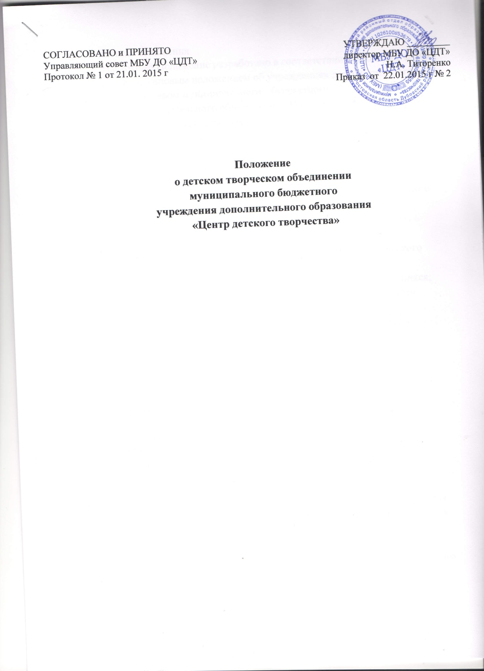

1. Общие положения

1.1 Настоящее Положение разработано в соответствии с Законом РФ «Об

образовании», Типовым положением об учреждениях дополнительного образования, Уставом муниципального бюджетного

учреждения дополнительного образования «Центр детского творчества».

1.2 Настоящее положение регламентирует порядок создания и деятельности детского творческого объединения (коллектива) муниципального бюджетного учреждения дополнительного образования «Центр детского творчества» (далее по тексту - Учреждение).

1.3 Цель детского творческого объединения (коллектива): создание условий для разностороннего развития личности ребенка, его творческого потенциала, формирования активной жизненной позиции.

1.4 Задачи:

- формировать детские творческие объединения (коллективы);

- создать ситуацию успеха для каждого члена детского творческого объединения (коллектива);

- развивать познавательные и творческие способности обучающихся;

- формировать потребности здорового образа жизни, физического самосовершенствования.

1.5 Основными принципами деятельности детского творческого объединения (коллектива) являются:

- обоснованность;

- доступность;

- добровольность;

- актуальность;

- значимость;

- мотивационная заинтересованность.

2. Структура и организация деятельности детского творческого

объединения (коллектива)

2.1. Детское творческое объединение (коллектив) - это объединение обучающихся, занимающихся одной интересной для всех деятельностью.

2.2. Форма детского творческого объединения (коллектива) определяется как структурно - содержательно оформленная организация взаимодействия участников образовательного процесса, направленная на решение определенных образовательных задач.

2.3. В Учреждении используются следующие формы детского творческого объединения (коллектива):

- учебная группа;

- ансамбль;

- школа;

- творческая мастерская;

- секция, спортивное объединение;

- коллектив;

- клуб.

Учебная группа - это объединение обучающихся и педагога на основе единой цели (декларируемой и закрепленной в дополнительной образовательной программе), сходных интересов, потребности в общении и совместной деятельности. Инициатива в создании таких групп (предмету их деятельности, количеству участников) принадлежит Учреждению. Обучающиеся, приходя в первый раз в Учреждение, ориентируются в имеющихся предложениях, соотносят их со своим интересом, записываются туда, где их привлекает вид занятий, профиль деятельности, изучаемый предмет или иной показатель.

Студия - это творческий коллектив в определенном виде деятельности, объединенный общими задачами, едиными ценностями, совместной деятельности, эмоциональным характером межличностных отношений. Студия - место для деятельности, специально обустроенное и подготовленное, в которой организованы занятия по усвоению каких- либо действий, знаний, умений. Это может быть театр-студия, киновидеостудия, студия изобразительного творчества, студия декоративно-прикладного искусства, музыкально-хоровая, хореографическая и т.д. Чаще всего в такие студии приходят обучающиеся с выявленными задатками и склонностями к определенному профилю творчества. Цель деятельности студии - создание условий для развития художественных и творческих способностей обучающихся, выявление ранней одаренности, её поддержка и развитие.

Ансамбль - группа исполнителей, выступающих совместно, как единый творческий исполнительский коллектив (ансамбль танца, вокальный ансамбль, ансамбль балалаечников и т.д.).

Театр - творческий коллектив, где разделение труда, ролей, видов деятельности определяется индивидуальными способностями и единым стремлением добиться успеха в исполнении сложного совместного художественного действия на сцене. Театр - объединение, которое организует свою деятельность в комплексе самых разнообразных форм, видов занятости, методов развития творческого потенциала личности и его актуализации («театр моды», «кукольный театр» и т.д.)

Школа - это форма детского объединения, которая сочетает в себе изучение нескольких взаимосвязанных предметов познавательной деятельности (Школа развития для дошкольников). Для школ с обучающим комплексным типом образовательного процесса свойственны комплексность, сложность, масштабность педагогических целей и задач.

Творческая мастерская (лаборатория) - объединение, для которого характерна принадлежность к определенному виду технического и прикладного творчества, ремесла, искусства. Приоритет целей обучения и предметно - практических задач ориентирован на прикладные умения и достижение уровня мастерства в освоении определенного вида деятельности, в освоении специальных технологий; демонстрационно-исполнительское выражение практических результатов и достижений обучающихся (выставки, конкурсы, фестивали). Деятельность объединения направлена на достижение высокого уровня мастерства в определенном виде творчества, технической и изобретательской деятельности, допрофессиональную подготовку. В основе образовательного процесса - совершенствование прикладных умений, овладение специальными технологиями. Мастерская может стать профессиональным сообществом обучающихся и педагога (нескольких педагогов), «выросших» до результатов профессионального мастерства.

Спортивное объединение, секция - это детское творческое объединение обучающихся физкультурно-спортивной направленности с определенной специализацией (шахматы, теннис, аэробика и т.д.). В образовательной деятельности присутствует, как правило, элемент соревнования.

Коллектив - это объединение, которому присущи общность целей и мотивов предметно-практической совместной деятельности, направленной на общий результат, определенная организация и характер общения, широкая система коллективных связей в процессе учебной, художественной, спортивной деятельности.

Клуб - детское (подростковое) объединение, решающее комплекс педагогических задач. Главное внимание уделяется освоению обучающимися содержание той или иной предметной области. Досуговые клубы решают задачи организации досуга, свободного общения детей и подростков. Отличительный признак клуба - наличие названия, определенной символики. В деятельности детского объединения активно участвуют органы детского самоуправления. С ним сотрудничают выпускники разных поколений, родители, друзья клуба. В клубе могут быть объединения обучающихся по годам обучения (возрасту и опыту деятельности в клубе), по интересам (творческие группы, творческие объединения и т.д.)

2.4. Детское творческое объединение (коллектив) открывается при наличии обучающихся с общими интересами для постоянных совместных занятий и решения предметно-практических задач, направленных на формирование знаний, умений и навыков по конкретному профилю деятельности, по определенным образовательным программам.

Для работы могут использоваться проектные, предметные (типовые), модифицированные, авторские программы, разработанные педагогами дополнительного образования, рассмотренные методическим советом, принятые Педагогическим советом и утвержденные директором Учреждения.

Программы реализуются педагогом через учебно-тематический план (далее по тексту - УТП) (календарно-тематический (далее по тексту - КТП) план, который составляется на весь период обучения (КТП - на один год).

Детские творческие объединения (коллективы) могут состоять из нескольких групп. Группы могут быть одновозрастные или разновозрастные.

Численный состав и режим работы устанавливается исходя из педагогической и психо-физиологической целесообразности, согласно Уставу Учреждения и Санитарно-эпидимеологическим правилам и нормативам для учреждения дополнительного образования детей (далее по тексту - СанПин).

Расписание занятий составляется педагогом объединения в соответствии с учебным планом Учреждения с учетом пожеланий родителей, наиболее благоприятного режима занятий и отдыха обучающихся, их возрастных особенностей, норм СанПиНа. Расписание занятий утверждается директором Учреждения.

2.5. В работе детского творческого объединения (коллектива) при наличии условий и согласия педагога могут участвовать совместно с обучающимися их родители (законные представители) без включения в основной состав, если объединение не платное.

2.6. Во время каникул детские творческие объединения (коллективы) работают по специальному расписанию, увеличивается разнообразие форм работы.

2.7. Организация деятельности детских объединений (коллективов) отличается гибкостью и вариативностью. Ориентируясь на потребности и интересы обучающихся, педагог может выбрать определенный вид детского творческого объединения (коллектива), наиболее удовлетворяющий содержанию деятельности и дополнительной образовательной программе. При переработке дополнительной образовательной программы с изменением и усложнением задач и содержания деятельности, организации учебного процесса, педагог может преобразовать существующую форму в более сложную.

3. Права, обязанности и ответственность педагога детского творческого

объединения (коллектива), обучающихся и их родителей (законных

представителей)

3.1. Права, обязанности, ответственность педагога, обучающихся и их родителей (законных представителей) определяются Уставом, Правилами внутреннего трудового распорядка Учреждения, Правилами поведения обучающихся и настоящим Положением.

3.2. Педагог объединения, обучающиеся и их родители (законные представители) несут ответственность за порчу здания, имущества, учебного оборудования в соответствии с действующим законодательством.

4. Заключительное положение

Работа Детского творческого объединения (коллектива) оценивается положительно при условии стабильного контингента обучающихся, успешного освоения программы, выполнения плана работы объединения, его активного участия в мероприятиях Учреждения, района и области; спортивных соревнованиях, фестивалях и конкурсах детского творчества различного уровня.

Контроль за деятельностью Детского творческого объединения (коллектива) осуществляется администрацией муниципального бюджетного учреждения дополнительного образования «Центр детского творчества».

Данное Положение является постоянно действующим.

Рассматривает и принимает Положение Управляющий совет для внесения его на утверждение.

Положение вступает в действие со дня его утверждения приказом директора Учреждения.